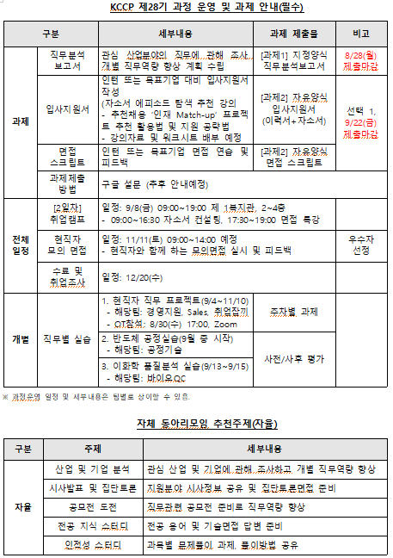

**[과제1/필수] 직무분석 보고서 (지정양식)**

# 직무분석 보고서

|  |  |  |  |  |  |  |  |
| --- | --- | --- | --- | --- | --- | --- | --- |
| **팀명** |  | **학과** |  | **학번** |  | **성명** |  |

|  |  |  |
| --- | --- | --- |
| **구 분** | **해 당 내 용** | |
| **직무 명** |  | |
| **주요 업무**  **(하는 일 )** |  | |
| **우대 사항 (채용 정보)** |  | |
| **요구 역량** | **지식** |  |
| **기술** |  |
| **태도** |  |
| **자기계발계획 (교육/자격증/ 외국어/공모전/동 아리/인턴 등)** |  | |

**[과제2/택1] 입사지원서(이력서+자기소개서) (자율양식 활용가능)**

# 이 력 서

|  |  |  |  |  |  |  |  |
| --- | --- | --- | --- | --- | --- | --- | --- |
| **팀명** |  | **학과** |  | **학번** |  | **성명** |  |

|  |  |  |  |  |  |  |  |
| --- | --- | --- | --- | --- | --- | --- | --- |
|  | | | **지원분야** | **00기업** | | **/ 00직무** | |
| **성** |  | **명** | ( 영문 : | |  | ) | **사진** |
| **생년월일** | | | ( 나이 : | | 세 ) |  |
| **주** |  | **소** |  | | | |
| **연** | **락** | **처** |  | | | |
| **이** | **메** | **일** |  | | | |

**학력사항**

* 2000년 03월 ~ 2000년 02월 00고등학교 졸업
* 2000년 02월 ~ 2000년 02월 00 대학교 졸업예정

→ 전공 : ( 복수전공 : 000학 ), 학점 0.0 / 4.5

**교내/외 활동 및 경험사항(아르바이트 포함)**

* Ex) 20 년 월~ 20 년 월 00동아리

→ 20 년 9월 : IEF(용인 사이버 과학 축제) 초청공연 참가

→ 교내 각종 공연 기획, 운영 / Buff 1th 동아리 단독공연 개최

* Ex) 20 년 월~ 20 년 월 캐나다 어학연수

→ 교육기관

→

**외국어 능력 및 자격사항**

* Ex) TOEIC 865 (취득일: 2000/11/25) 주관처: 한국TOEIC 위원회

●

●

●

**군 복무사항 및 기타 수상이력**

* Ex) 교내 캡스톤 디자인 경진대회 은상 수상 : 주제-

●

상기 내용은 사실과 다름이 없습니다. 2023 년 월 일 지 원 자 : (인)

자 기 소 개 서

1. **[성장과정 및 성격의 장단점]**

[작성 TIP] 자신의 강점과 직무수헹 시 어떻게 발휘될 수 있는지 기술 / 소제목 활용!

1. **[공통역량-팀웍/문제해결]– 다른 역량으로 대체해도 됨.**

[작성 TIP] 공동의 목표 달성을 위해 노력했던 경험사례를 바탕으로 STAR 기법으로 작성 / 소제목 활용!

1. **[성과역량]**

[작성 TIP] 프로젝트, 인턴십, 아르바이트, 대외활동 등의 경험 활용, 노력을 가해 결과도출 사례 작성.

1. **[지원동기]**

[작성 TIP] 지원한 직무분야에서의 목표와 직무수행을 위해 대학시절 어떠한 노력을 해 왔는지 기술.

**[과제2/택1] 면접 스크립트**

# 면접 스크립트

|  |  |  |  |  |  |  |  |
| --- | --- | --- | --- | --- | --- | --- | --- |
| **팀명** |  | **학과** |  | **학번** |  | **성명** |  |

※ 2 페이지 이상 작성해주세요.

1. **1 분 자기소개 [답변 작성]**
2. **회사 및 직무 지원동기 [답변 작성]**
3. **( 면접질문 항목을 자율적으로 선정 후 작성해주세요 ) [답변 작성]**
4. **( 면접질문 항목을 자율적으로 선정 후 작성해주세요 ) [답변 작성]**
5. **( 면접질문 항목을 자율적으로 선정 후 작성해주세요 ) [답변 작성]**
6. **( 면접질문 항목을 자율적으로 선정 후 작성해주세요 ) [답변 작성]**
7. **( 면접질문 항목을 자율적으로 선정 후 작성해주세요 ) [답변 작성]**
8. **( 면접질문 항목을 자율적으로 선정 후 작성해주세요 ) [답변 작성]**
9. **( 면접질문 항목을 자율적으로 선정 후 작성해주세요 ) [답변 작성]**